свои страсти предпочитает воле Божией, свое благо ставит выше блага ближнего, то он всеми способами будет отвергать все доводы в пользу веры. На злую волю, как главную причину неверия, указал Спаситель, говоря: "Всякий, делающий злое, ненавидит свет, и не идет к свету, чтобы не обличились дела его, потому что они злы. Ибо всякий, поступающий по правде идет к свету, дабы явны были дела его, потому что они в Боге сделаны" (Иоан. 3:20-21).

«Когда свет веры или истины Божией живет в твоем сердце, тогда оно покойно, твердо, сильно, живо, а когда он пресечется, тогда оно беспокойно, слабо, как трость ветром колеблемая, безжизненно» - Иоанн Кронштадский.

Чтобы укрепить веру, надо начать **жить** духовно. Для этого надо, во-первых, регулярно читать Священное Писание, думать о Боге, интересоваться духовными темами. Потом, надо стараться чувствовать Бога в сосредоточенной, сердечной молитве, а также в причащении Тела и Крови Христовой. Наконец, надо стараться жить не только для себя, но для блага своих ближних, своей церкви. Кто любит, у того сердце согревается благодатью Духа Святого. Конечно, в христианской жизни не обойтись без борьбы, испытаний и трудностей. Порой может казаться, что весь мир ополчается против верующего. Но важно помнить, что, с Божией помощью, все эти испытания будут содействовать нашему духовному росту.

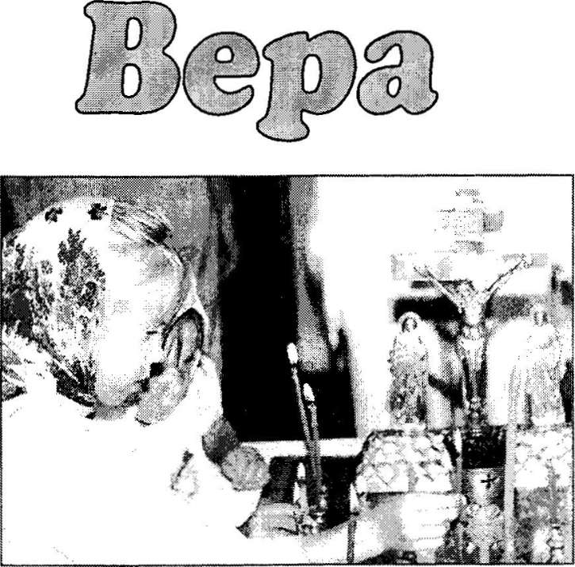Господь призывает всех нас к вере и верности Ему. Он говорит: «Имейте веруБожию» (Мк.11:23). Но имеем ли мы, возлюбленные, веру, подобно той, которую имели исцеленные Господом? У многих из нас большой разрыв между верой и жизнью по вере. Нужно обратить глубокое внимание на нашу внутреннюю жизнь, чтобы увидеть в ней духовные изъяны и как можно быстре исправить их. Да поможет нам Господь быть не только верующими, но **и** верными Богу.

"Се стою у дверей и стучу. Если кто услышит голос Мой и отворит дверь, то войду к нему и буду вечерять с ним и он со Мной" (Откр. 3:20). Эти слова Спасителя говорят о том, что Бог каждому человеку предлагает дар веры. Но человек свободен принять или отвергнуть Божий дар.

Если не возгревать в сердце теплоты веры, то может от нерадения совсем погаснуть в нас вера; может как бы совсем помереть для нас христианство со всеми его таинствами. Враг о том только и старается, чтобы погасить веру в сердце и привести в забвение все истины христианства. Оттого мы видим людей, которые только по одному имени христиане, а по делам совершенные язычники» - Иоанн Кронштадский.

Христианская вера - это единственная вера любви. Более того, никакая другая религия или идеология не придают такого значения смыслу жизни человека, как открыл это Христос. Смысл жизни человека в его единении с Богом.

**Наш адрес: г. Приморско-Ахтарск,**

**ул. Железнодорожная, 95**



**РУССКАЯ ПРАВОСЛАВНАЯ ЦЕРКОВЬ**

**МОСКОВСКИЙ ПАТРИАРХАТ**

**ЕКАТЕРИНОДАРСКАЯ И КУБАНСКАЯ МИТРОПОЛИЯ**

**ЕЙСКАЯ И ТИМАШЕВСКАЯ ЕПАРХИЯ**

**ПРИМОРСКО-АХТАРСКОЕ БЛАГОЧИНИЕ**

**ХРАМ ВОСКРЕСЕНИЯ СЛОВУЩЕГО**

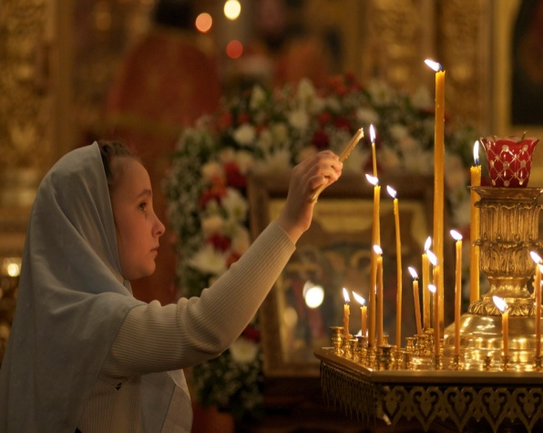

ключ

к сокровищнице Божией

«По вере вашей да будет вам»

(Мф.9:29).

г. Приморско-Ахтарск, 2015г.

Вера — это драгоценный Божий дар. Вера дает нам правильное мировоззрение, показывает цель в жизни, ободряет нас в трудные минуты, радует сердце, дает силу нашей молитве и открывает нам доступ к бесконечным милостям Божиим.

Но грустное наблюдение: жизнь в довольстве и благополучии рассеивает веру. Забываются благодеяния Божии. Действенная вера отходит, и зарытым оказывается великий Божий талант. И по мере того, как в человеке угасает вера, приходит во все большее расстройство и весь его внутренний строй: теряется ясность мысли и цель жизни, уходит духовная сила, пустота и уныние прочно поселяются в сердце, человек делается раздражительным и всем недовольным. Ведь душа не может жить без веры, как растения не могут существовать без света и влаги. Человек с угасшей верой, каким бы умным и талантливым ни был, нисходит на степень хитрого животного, порой даже хищного.

Испытания и скорби — неизбежны в нашей жизни. В трудные жизненные минуты только вера может дать человеку необходимые духовные силы. В то время, как человек со слабой верой во время несчастий падает духом, унывает, ропщет и озлобляется, верующий человек сильнее обращается к Богу за помощью. Прилив унылых чувств он разгоняет надеждой на Бога, зная, что "верующий в Него не постыдится" (Рим 9:33).

Скорби — это наши жизненные бури, периоды испытания нашей веры. При благоприятно погоде каждый матрос может быть высокого мнения о своих морских познаниях, но только во время бури обнаруживается искусный мореплаватель. Читая книги Священного Писания или жития святых, мы убеждаемся, что угодники Божии обнаруживали крепость своей веры больше во время преследований и страданий, нежели когда их жизнь протекала спокойно.

Вероятно потому, что вера дает человеку крепость в трудные минуты и служит опорой для его духовной жизни, Господь назвал ее камнем или скалой, говоря: "На сем камне (веры) Я создам Церковь Мою, и врата ада не одолеют ее" (Мт. 16:18). Действительно, нельзя перечислить все гонения на христиан за две тысячи лет существования Церкви. В течение этого времени многие империи и мощные государства пали и совсем исчезли с лица земли, а Церковь Христова непоколебимо стоит, утвержденная на вере в Спасителя.

Настоящая вера не должна быть слепой, легкомысленной. Легковерие обнаруживает лень души, наивность ума. Разум должен помогать вере отличать истину от заблуждения. Спокойное исследование религиозных истин делает веру более четкой и обоснованной. Господь Иисус Христос никогда не требовал от Своих последователей слепой веры, напротив, Он говорил иудеям: "Исследуйте Писания, ибо они свидетельствуют о Мне". Также предлагал неверующим вникнуть в Его чудеса, говоря: "Когда не верите Мне, верьте делам Моим" (Ин. 5:39, 10:38). Подобным образом и апостолы наставляли христиан пользоваться разумом, быть осмотрительными в вопросах веры: "Не всякому духу верьте, но испытывайте духов от Бога ли они" (1 Ин. 4:1). В особенности апостолы убеждали своих учеников и преемников держаться здравого учения, отвергая басни и человеческие измышления (2 Тим. 1:13,4:3)

Таким образом, мы видим, что неправильно разум противополагать вере — они оба нужны. Задачей разума является исследовать, проверять, обосновывать. Он предохраняет веру от заблуждений, а людей – от фанатизма. Веру можно сравнить с двигателем, мотором, а разум — с рулем. Без мотора машина не сдвинется с места, без руля — разобьется.

Вера действует не силой воображения и не самогипнозом, а тем, что она соединяет человека с Источником всякой жизни и силы – с Богом. Вера — сосуд, которым зачерпывается вода, но нужно быть у этой воды и опустить сосуд в нее. Следует бережно пользоваться могучей силой веры. Молясь, надо заботиться не столько о том, чтобы настоять на своем желании, сколько о том, чтобы Бог нас вразумил, о чем просить. Ведь молитва — это не только наше слово к Богу, но именно беседа с Ним. А в беседе надо уметь и слушать.

Проблема неверия тесно связана с греховной порчей человеческой природы. Дело в том, что вера обязывает человека к известному образу жизни. Она сдерживает его алчность, призывает преодолевать эгоизм, жить воздержанно, делать добро,

даже жертвовать собой. Когда же человек